Д/З (на выбор)
1) На диаграмме показана среднемесячная температура воздуха в Нижнем Новгороде (Горьком) за каждый месяц 1994 года. По горизонтали указываются месяцы, по вертикали - температура в градусах Цельсия. Определите по диаграмме а) наименьшую среднемесячную температуру в 1994 году, б) наименьшую среднемесячную температуру, в) в какие месяца температура воздуха не превышала 8 градусов?
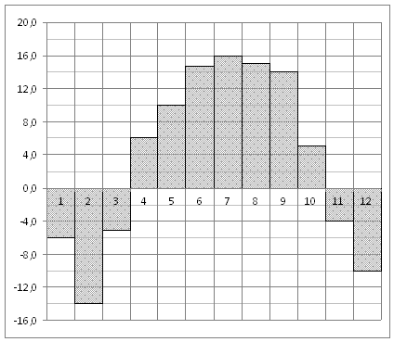

На рисунке жирными точками показано суточное количество осадков, выпадавших Якутске с 18 по 29 октября 1986 года. По горизонтали указываются числа месяца, по вертикали — количество осадков, выпавших в соответствующий день, в миллиметрах. Для наглядности жирные точки на рисунке соединены линией. Определите по рисунку: а) какое максимальное количество осадков выпадало за данный период, б) количество осадков, выпавших в период с 20 по 25 октября?
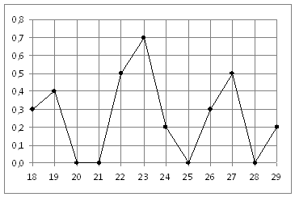

2) Творческое задание: провести соц. опрос и составить диаграмму.
Например: изменение количества жителей в посёлке за несколько лет, заключения браков и число разводов на несколько месяцев, количество учащихся нашей школы (выборочно) занимающихся различными видами спорта, соблюдающие режим дня и т.д.

